报告正文
- 立项依据
1. 研究意义
统计推断是用来表达假设和对于数据进行分析的一项重要的任务，目前有很多大数据应用，例如主题模型(Topic Modeling) [1, 2]，文本情感分析(sentiment analysis) [3, 4, 5]，垃圾邮件过滤(spam filtering) [6]等。进行统计推断有两个主要部分：对统计模型[7]的定义和开发相应的高效准确的推断算法。目前，大多数的大规模机器学习库（例如MLlib [8]）都包含了对常用的统计模型的支持，例如支持向量机(support vector machine)，线性回归模型(linear regression), 隐含狄利克雷分布(latent Dirichlet allocation) [1]，并提供了调用这些模型的推断算法的接口。但是，用户如果要使用自己设计的模型在大规模数据上进行统计推断，那么现有的机器学习库就无法满足要求，用户需要在分布式计算框架上（如Apache Spark [9]和Hadoop [10]）实现针对特定模型的推断算法。在这些框架上开发推断算法既需要用户对于统计推断有深厚的理解，也需要用户熟练掌握在分布式框架上编程的技巧。在实现的代码中，往往模型定义、推断算法和数据处理的部分都混杂在一起，使得程序很难调试和理解。如果模型需要进行一些调整，那么许多公式都需要重新推导，并且重新实现相应部分的代码，这个过程很枯燥且容易出错。如何让在大规模数据上的统计推断变得更加简单，让模型设计者可以关注于模型本身，而不用担心如何实现高效的代码，是这个项目要研究的课题。

2. 相关工作概述
概率编程(probabilistic programming)[11]是一种新型的编程范式，它让用户能够用简练的编程语言来描述模型定义，并把进行统计推断的负担转移给了编译器和运行时系统。比如，Infer .NET [12]是一个基于C#的概率编程框架，用户可以用C#描述贝叶斯网络，然后编译器会生成相应的代码来进行统计推断，生成的代码就如同有经验的用户优化过的一样高效。
到目前为止，在概率编程领域，研究的注意力一直放在了编程语言的表达能力提高以及高效推断算法的设计上(例如variational message passing [13], Gibbs Sampling [14], Metropolis-Hastings sampling [15])，以支持更多的模型。然而，如何扩展到分布式环境下，支持更大规模的数据，还没有被研究过。Infer .NET只能在单机上运行，我们尝试使用Infer .NET训练96个话题，字典大小为9040的LDA模型，数据仅有3%的维基百科时，实际的内存需求就已经超过了512GB，而目前常见的服务器的最大内存也只有512GB。
据我们了解，本项目是第一个把概率编程引入大数据领域的。现有的大规模机器学习框架，如MLI [16]和SystemML [17]，旨在简化分布式机器学习代码（如stochastic gradient descent）的开发。与这些框架不同的是，本项目想要简化开发统计模型的过程，以领域专家、数据科学家、机器学习研究者为目标用户。

参考文献
[1] David M. Blei, Andrew Y Ng, and Michael I Jordan. Latent dirichlet allocation. JMLR, 3:993–1022, 2003.
[2] Ivan Titov and Ryan McDonald. Modeling online reviews with multi-grain topic models. In Proceedings of the 17th International Conference on World Wide Web,WWW’08, pages 111–120, New York, NY, USA, 2008. ACM.
[3] I. Titov, I. Titov, R. McDonald, and R. McDonald. A joint model of text and aspect ratings for sentiment summarization. ACL-08, 51(June):61801, 2008.
[4] Yohan Jo and Alice H. Oh. Aspect and sentiment unification model for online review analysis.
In Proceedings of the Fourth ACM International Conference on Web Search and Data Mining, WSDM ’11, pages 815–824, New York, NY, USA, 2011. ACM.
[5] Qiaozhu Mei, Xu Ling, Matthew Wondra, Hang Su, and ChengXiang Zhai. Topic sentiment mixture: modeling facets and opinions in weblogs. Proceedings of the 16th international conference
on World Wide Web - WWW ’07, page 171, 2007.
[6] Mehran Sahami, Susan Dumais, David Heckerman, and Eric Horvitz. A bayesian approach to filtering junk E-mail. In Learning for Text Categorization: Papers from the 1998 Workshop, Madison, Wisconsin, 1998. AAAI Technical Report WS-98-05.
[7] David Roxbee Cox. Principles of statistical inference. Cambridge University Press, Cambridge, New York, 2006.
[8] Spark MLLib. http://spark.apache.org/mllib/.
[9] Matei Zaharia, Mosharaf Chowdhury, Michael J. Franklin, Scott Shenker, and Ion Stoica. Spark: Cluster computing with working sets. In Proceedings of the 2Nd USENIX Conference on Hot Topics in Cloud Computing, HotCloud’10, pages 10–10, Berkeley, CA, USA, 2010. USENIX Association.
[10] Apache Hadoop. http://hadoop.apache.org/.
[11] Probabilistic programming. http://probabilistic-programming.org/wiki/Home.
[12] T. Minka, J.M. Winn, J.P. Guiver, S. Webster, Y. Zaykov, B. Yangel, A. Spengler, and J. Bronskill. Infer.NET 2.6, 2014. Microsoft Research Cambridge. http://research.microsoft.com/infernet.
[13] John M Winn and Christopher M Bishop. Variational message passing. In JMLR, pages 661–694, 2005.
[14] W.M. Bolstad. Introduction to Bayesian Statistics. Wiley, 2004.
[15] Siddhartha Chib and Edward Greenberg. Understanding the metropolis-hastings algorithm. The American Statistician, 49(4):327–335, November 1995.
[16] Evan R. Sparks, Ameet Talwalkar, Virginia Smith, Jey Kottalam, Xinghao Pan, Joseph E. Gonzalez, Michael J. Franklin, Michael I. Jordan, and Tim Kraska. Mli: An api for distributed machine learning. In ICDM, pages 1187–1192, 2013.
[17] Amol Ghoting, Rajasekar Krishnamurthy, Edwin Pednault, Berthold Reinwald, Vikas Sindhwani, Shirish Tatikonda, Yuanyuan Tian, and Shivakumar Vaithyanathan. Systemml: Declarative machine learning on mapreduce. In Proceedings of ICDE ’11, pages 231–242, 2011.

- 研究目的
本项目的研究目的是在目前主流的分布式计算框架Apache Spark上，设计一个概率编程框架，InferSpark，来进行大规模数据上的统计推断。本项目由两个部分：
- 通过扩展Scala编程语言来支持概率编程。在InferSpark中，我们在函数式语言Scala中加入概率编程的构造，用户可以在Scala中用简洁的语言定义自定义的模型。例如图1a中是SLDA模型，这是一个MLlib不支持的非标准化模型。在Spark中直接实现这个模型的推断算法需要数百行代码，在InferSpark中，用我们提出的语法，描述它只需要7行代码（图1b）。数据的预处理和后期处理都可以用Scala来写，使得开发过程十分简单。用InferSpark来进行统计推断十分简洁，并且自动利用了Spark的分布式计算能力。
- 实现一个InferSpark编译器和运行时系统。InferSpark将包含一个编译器，它负责把InferSpark模型定义转换成实现了推断算法和接口的Scala/Spark类和对象。用户可以在普通Scala程序中通过接口指定输入和查询模型推断的结果（比如计算随机变量的期望或者计算参数的后验分布）。运行时系统将会搭建在Spark上，包括了针对推断算法优化的Spark运行时库。
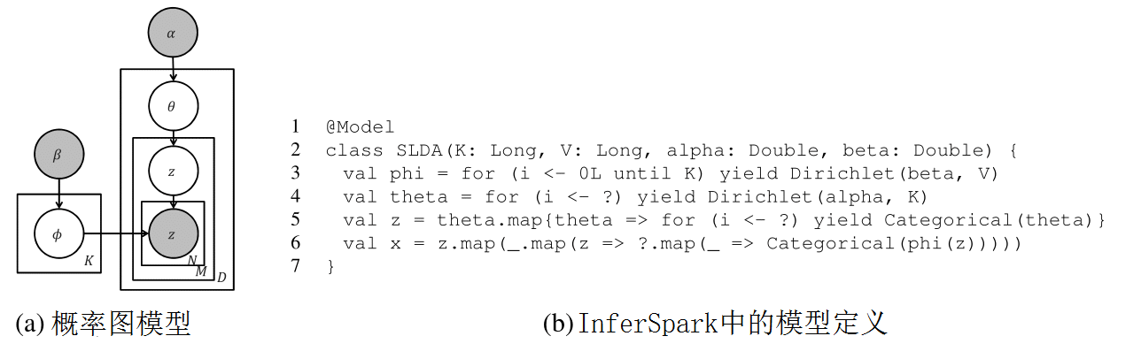
图 1 SLDA模型
- 研究内容和研究方法
图2是我们提出的InferSpark的架构。InferSpark程序由统计模型定义和普通用户代码组成。统计模型构建模块把模型定义部分分离出来，并转换成一个模型模板。在运行时，模型模板通过收集到的输入和元数据进行实例化，代码生成模块则为实例化的模型生成推断代码。最后推断代码在InferSpark运行时系统上运行，产生最终的推断结果。
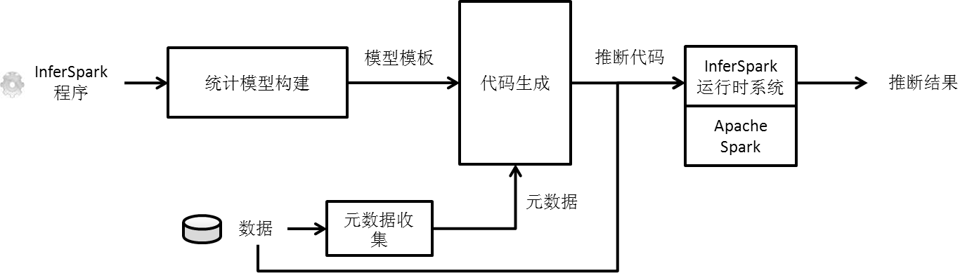
图 2 InferSpark架构

本项目的团队将分为两个子团队，各由香港和大陆的项目负责人领导，每个子团队将定期进行交流，每个子团队将有两名学生。大陆子团队由编程语言和数据挖掘专家朱其立(Kenny Q. Zhu)教授负责，将专注于InferSpark概率编程语言的设计和编译器的实现。香港子团队由数据库和系统专家卢至力(Eric Lo)负责，将专注于InferSpark运行时系统的设计和实现。在第一个阶段（6个月），所有的学生将学习相关的背景知识，包括统计推断，各种大数据系统的架构。在第二个阶段（6个月），学生将共同设计InferSpark的概率编程语言。在第三个阶段（12个月），学生将共同设计和实现InferSpark的编译器。在第四个阶段（12个月），学生将共同搭建InferSpark运行时系统。在最后一个阶段（12个月），学生将进行测试和实验。

- 研究力量和合作基础
- 研究力量
上海交通大学
承担本项目的上海交通大学数据与程序设计技术实验室(ADAPT)现有博士生4人，硕士生12人，承担了多项国家级和微软亚洲研究院、谷歌、甲骨文、摩根-士坦利等著名国际公司的科研项目，在信息抽取、数据处理和知识构建等方面取得重要成果。拥有高性能服务器集群等先进的硬件平台。实验室和微软亚洲研究院、新加坡国立大学、普林斯顿大学以及美国 Google公司有紧密和广泛的合作关系，特别得到微软在数据和大规模云计算平台上的技术支持。
本项目负责人朱其立(Kenny Q. Zhu)博士是上海交通大学研究员、博士生导师。他分别于1999 年和2005 年在新加坡国立大学(NUS)获得电子工程学士（荣誉）学位和计算机科学博士学位并获Dean’s Graduate Award。于2005 年到2007 年在美国微软总部任职 。从2007 年到2009 年在美国普林斯顿大学担任博士后研究员和讲师。2010 年担任微软亚洲研究院铸星计划访问教授。朱其立博士的研究方向是数据库与程序语言。近年来他主要关注信息抽取与知识发现方面的研究。已在国际重要会议与期刊上发表同行评议的高水平学术论文近50篇，其中包括CCF认定的A类会议和期刊（如SIGMOD, ICDE, TKDE, KDD, AAAI, POPL，SIGCOMM等）12篇，B类会议和期刊论文14篇。被引用超过1080 次，最高单篇引用340次。他是国际会议WAIM2011 的程序委员会领域主席，WWW, CIKM, ECML, ICLP等多个著名国际会议的程序委员会委员，并且是著名国际期刊PVLDB、TKDE、IEEE Transactions on Vehicular Technology、Artificial Intelligence in Engineering的审稿人。研究成果目前已获得美国发明专利2项、中国发明专利3项，另有5项发明专利正在审核中）。研究资助主要来源于国家自然科学基金委和著名的跨国公司，如谷歌（Google）、微软（Microsoft）、甲骨文（Oracle）、摩根士丹利(Morgan Stanley)、阿斯利康（AstraZeneca）等，总科研经费近330万元。朱其立博士曾获得2013 Google Faculty Research Award（当年中国大陆唯一获得者，三名亚洲获得者之一）、DASFAA 2014最佳论文奖。

香港理工大学
承担本项目的香港理工大学数据库研究组现有博士后1人，博士研究生3人，硕士研究生3人，研究助理1人，承担了多项横跨大学、研究所、政府以及工业界的项目，在数据库、信息检索和数据挖掘等领域取得重要进展，在国际顶级期刊（如IEEE系列期刊TKDE, VLDBJ等）和权威国际会议（SIGMOD, VLDB, ICDE, WWW, CIKM 等）上发表学术论文50余篇。
项目负责人卢至力（Eric Lo）现为香港理工大学副教授，博士生导师，复旦大学高级访问学者。2006年在瑞士苏黎世联邦理工大学（ETH Zurich）取得博士学位。毕业后先后受聘于Google及Microsoft并在2007年加盟香港理工大学。卢至力博士在理工大学8年期间，负责承担多项科研项目，项目经费来自香港研究资助局（RGC），香港创新及科技基金（ITF），华为，Microsoft和Amazon等，累计项目总经费超过600万港币。卢至力博士发表的科研论文曾被国际会议VLDB，ICDE，DASFAA评为年度最佳论文之一。卢至力博士现在是IEEE和ACM的会员，并长期担任SIGMOD，VLDB，ICDE等权威国际学术会议的委员和TKDE，VLDBJ和TODS等顶级期刊的审稿人。卢至力博士最近的科研项目包括大数据平台开发(与华为合作)，数据管理新硬件技术(发表在SIGMOD与ICDE等权威国际学术会议), 云端数据处理(与Microsoft合作)。

- 合作基础
朱其立博士和卢至力博士从2011年起在互联网信息抽取和数据挖掘等方面在微软亚洲研究院的支持下开始合作。同时由于卢至力博士担任复旦大学高级访问学者，双方定期在上海集中合作研究。朱其立博士的研究侧重知识的抽取与构建以及文本数据的理解和处理，而卢至力博士的研究主攻大数据分布式计算、SPARK平台等系统支持。双方在科研上软硬结合、优势互补，目前研究的部分成果已经合作发表了以下三篇高水平论文。其中一篇更获得数据库领域著名会议DASFAA 2014（CCF-B类）的最佳论文奖。另有一篇关于InferSpark的初步研究结果已经投稿至SIGMOD2016，正在评审中。
Xiao Jia, Chao Pan, Xinhui Xu, Kenny Q. Zhu and Eric Lo. Rho-uncertainty Anonymization by Partial Suppression. In the Proceedings of DASFAA 2014. [Best Paper Award]
Petrie Wong, Duncan Yung, Ming Hay Luk, Eric Lo, Man Lung Yiu and Kenny Q. Zhu. Efficient Processing of Which-Edge Questions on Shortest Path Queries. In the Proceedings of DASFAA 2014.
Kaiqi Zhao, Qingyu Sui, Enxun Wei, Kenny Q. Zhu and Eric Lo. CISC: Clustered Image Search by Conceptualization. EDBT 2013.

- 进度安排

表1. 项目时间安排
2017.1-  2017.6 | 2017.7-  2017.12 | 2018.1-  2018.12 | 2019.1-  2019.12 | 2020.1-  2020.12
背景知识调研--包括统计推断，各种大数据系统的架构 | 设计InferSpark的概率编程语言 | 设计和实现InferSpark的编译器 | 搭建InferSpark运行时系统 | 测试和实验效果评估，在互联网上公布并宣传我们的系统，撰写论文

- 经费预算

科目 | 申请经费(万元) | 备注（计算依据与说明）
1.科研业务费 | 26.0000
（1）测试/计算/分析费
（2）能源/动力费 | 4.0000 | 水电费
（3）会议费/差旅费 | 12.0000 | 会议、差旅、交通费用
（4）出版物/文献/信息传播费 | 8.0000 | 版面费，会议注册费
（5）其它 | 2.0000
2.实验材料费 | 4.0000 | 硒鼓、墨盒等打印耗材，办公用品
3.仪器设备费 | 6.0000 | 计算机、服务器等IT设备购买
4.实验室改装费 | 4.0000 | 实验室装修，办公设备维修
5.协作费
6.申请方出国开展合作研究 | 10.0000 | 10人次交流
7.合作方来华开展合作研究 | 5.0000 | 邀请 5 人次专家来访
8.出国参加会议 | 10.0000 | 10人次出国开会
9.在华举办会议
10.劳务费 | 30.000 | 2名博士生，3名硕士生，48月
11.管理费 | 5.0000 | 5%
合 计 | 100.000
与本项目相关的  其他经费来源 | 主管上级单位 |  | 资助经费
与本项目相关的  其他经费来源 | 国内其它资助单位 |  | 资助经费
与本项目相关的  其他经费来源 | 国外其它资助单位 |  | 资助经费
与本项目相关的  其他经费来源 | 其他经费来源合计
拟申请资助经费 | 100.000

The Apache Spark stack has enabled fast large-scale data processing. Despite a rich library of statistical models and inference algorithms, it does not give domain users the ability to develop their own models. The emergence of probabilistic programming languages has showed the promise of developing sophisticated probabilistic models in a succinct and programmatic way. These frameworks have the potential of automatically generating inference algorithms for the user defined models and answering various statistical queries about the model. It is a perfect time to unite these two great directions to produce a programmable big data analysis framework. We thus propose, InferSpark, a probabilistic programming framework on top of Apache Spark. Efficient statistical inference can be easily implemented on this framework and inference process can leverage the distributed main memory processing power of Spark. This framework makes statistical inference on big data possible and speed up the penetration of probabilistic programming into the data engineering domain.

Apache Spark软件堆栈赋予用户快速大规模数据处理的能力。然而，尽管它自带丰富的统计模型和推理算法库，Spark并没有给领域用户自己设计和开发模型的能力。概率编程语言的出现，使得用简洁和程序化的方法开发复杂的概率模型成为可能。这些编程框架具备从用户自定义模型中自动生成推理算法，并回答各种关于该模型的统计查询的能力。 现在正是完美结合这两个重要的研究方向，并产生一个可编程的大数据分析框架的时候了。据此，我们提出构建InferSpark，一个基于Apache Spark的概率编程框架。利用这一框架，用户可以轻松有效地在Spark内存分布式计算的帮助下实现统计推理过程。这个框架促使大数据上的一般性统计推断成为可能，并将加快概率编程研究渗入数据工程领域。

